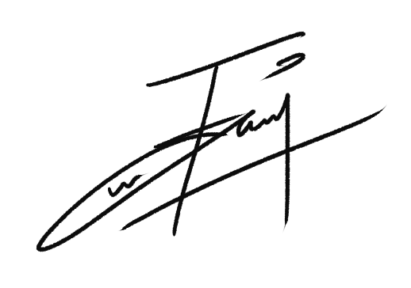
Logbook Magang Industri Minggu ke 6
tgl. 5 Feb 2021 s/d tgl 11 Feb 2021

Identitas Mahasiswa
Nama Mahasiswa : Ervin Ahmad Nur Hidayanto
NIM : 4311801010
No. Tlp/Hp : 085156576755

Identitas Perusahaan dan Pembimbing di Perusahaan
Nama Perusahaan : PT.Budaya Digital Indonesia
Alamat / No. Telp : Komplek Nusantara Golden Blok, Blk. H No.10, Tlk. Tering, Kec. Batam Kota, Kota Batam, Kepulauan Riau 29461
Pembimbing : Fadhli Yahya
Jabatan : Art Director
No. Tlp / Hp : 081276881044

Rincian Kegiatan Magang
(Diisi berdasarkan kegiatan perhari)
5 Feb 2021
Perbaiki Angklung
8 Feb 2021
Perbaiki Semua Interaksi Rumah Alvin 100 % selesai
9 Feb 2021
Bugfix Rumah Alvin 100% selesai
10 Feb 2021
Export & test rumah Alvin
11 Feb 2021
AI Controller

Batam, 18 Juni 2021
Pembimbing di Perusahaan

(Fadhli Yahya)

